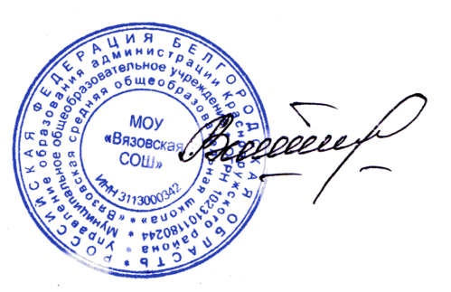
Рассмотрен  На заседании комиссии общественного контроля за организацией питания  Протокол №1 от 31.08.23 | УТВЕРЖДЕН  Директор МОУ «Вязовская СОШ»  Таранова В.А.  «31» августа 2023 г.

ПЛАН РАБОТЫ КОМИССИИ ОБЩЕСТВЕННОГО КОНТРОЛЯ
ЗА ОРГАНИЗАЦИЕЙ И КАЧЕСТВОМ ПИТАНИЯ
в МОУ «Вязовская СОШ»
на 2023 – 2024 учебный год

Система организации питания в школе ставит перед собой следующие задачи:
- обеспечить учащимся полноценное горячее питание;
- следить за калорийностью и сбалансированностью питания;
- прививать учащимся навыки здорового образа жизни;
- развивать здоровые привычки и формировать потребность в здоровом образе жизни;
- формировать культуру питания и навыки самообслуживания.

НАПРАВЛЕНИЕ РАБОТЫ | СРОКИ
- Определение контингента учащихся из социально незащищённых семей на обеспечение бесплатным питанием.  Формирование списков учащихся из многодетных семей.  - Утверждение плана работы группы общественного контроля за организацией и качеством питания обучающихся и выбор председателя.  - Подготовка к новому учебному году. | сентябрь
1.Результаты проверок по контролю за питанием за ноябрь.  2. Выполнение натуральных и денежных норм. Формирование продуктового набора. | декабрь
1. Выполнение санитарно-гигиенических требований работниками пищеблока.  2. Работа технологического оборудования на пищеблоке. | май

